**学习评价**

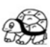

1. 从前往后数， 排在第几？下面选项正确的是（ ）。



1. 3 B. 5 C.7

（答案：B）

2. 下面选项中物品数量最少的是（ ）。



1. 



(答案：B）

3.下面三条绳子中，最长的是（ ）。

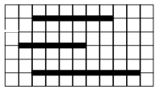

A.

B.

C.

（答案：C）

4. 从后往前数， 排在第几？下面选项正确的是（ ）。

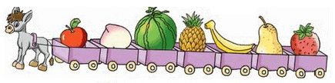

A. 2 B. 6 C.7

（答案：A）

5.□里应该填几？下面选项正确的是（ ）。

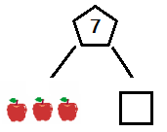

A. 3 B. 4 C.10

（答案： B）

6.把下面的数从小往大排列，“4”排在第几位？下面选项正确的是（ ）。

4

6

10

7

0

5

A. 3 B. 4 C.6

（答案：A）

7.下面选项中说法正确的是（ ）。



4和3组成7。

7前面第三个数是6、5、4。



与7相邻的两个数是5和6。

小明 小丽 小军

A.小明 B.小丽 C.小军

（答案：C）

8. 小朋友的号码是下面选项中的（ ）。

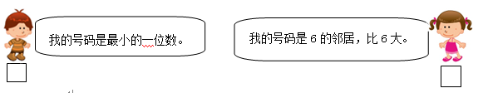

A.1 B.7 C.9

（答案： B ）

9. 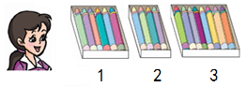红红要给6个小朋友每人发一枝蜡笔。

她应该选（ ）号比较合适。

A. 1 B. 2 C.3

（答案：A）

10.一排小动物，小猪排第1，小象排第7。房子挡住了（ ）只小动物。

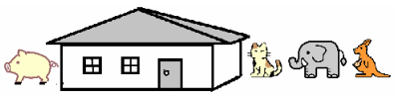

A.4 B. 5 C.6

（答案：A）